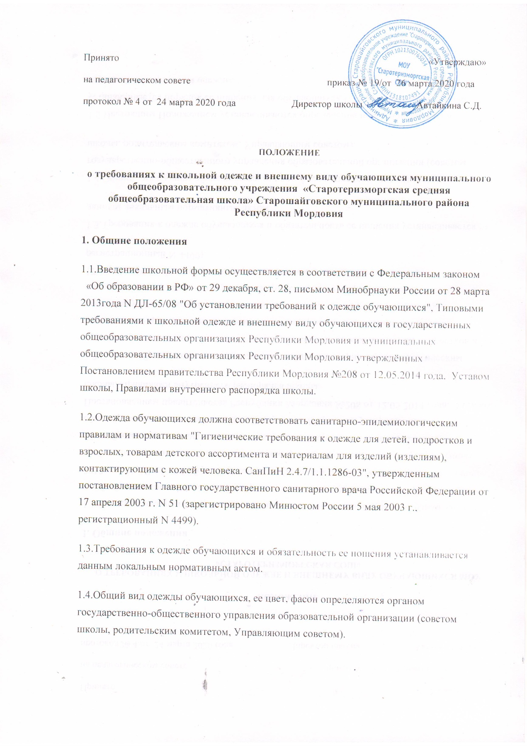

1.5.Настоящим Положением устанавливаются определения школьной одежды и устанавливается порядок ее ношения для обучающихся 1-11-х классов повседневной, парадной и спортивной одежды.
Форма и варианты одежды утверждаются Педагогическим советом школы на основании решения общешкольного родительского собрания.
1.6.Единые требования к одежде обучающихся по образовательным программам начального общего, основного общего и среднего общего образования (далее - одежда обучающихся) вводятся с целью:
- обеспечения обучающихся удобной и эстетичной одеждой в повседневной школьной жизни;
- устранение признаков социального, имущественного и религиозного различия между обучающимися;
- предупреждения возникновения у обучающихся психологического дискомфорта перед сверстниками;
- укрепления общего имиджа общеобразовательного учреждения, формирования школьной идентичности.
1.7.Обучающиеся обязаны носить ежедневно повседневную школьную одежду во время учебного процесса. В дни проведения торжественных линеек, праздников, торжественных общешкольных мероприятий, научных конференций обучающиеся надевают парадную одежду. Спортивную одежду носит на занятиях физической культуры и во время спортивных соревнований.
1.8.Учащиеся обязаны носить с собой в школу сменную обувь, обязательную для переобувания перед началом занятий.
1.9.Данное Положение подлежит обязательному исполнению обучающимися и другими работниками школы.
1.9.1.Несоблюдение обучающимися данного Положения является нарушением Правил внутреннего распорядка.
1.9.2.О случаях явки обучающихся без школьной одежды и нарушения данного Положения родители должны быть поставлены в известность классным руководителем в течение каждого учебного дня.
2. Общие принципы создания внешнего вида.
2.1. Аккуратность и опрятность:
-одежда должна быть обязательно чистой, свежей, хорошо выглаженной;
-обувь должна быть чистой;
-внешний вид должен соответствовать общепринятым в обществе нормам делового стиля и исключать вызывающие детали (волосы, лицо и руки должны быть чистыми и ухоженными, используемые дезодорирующие средства должны иметь легкий и нейтральный запах).
3. Виды одежды обучающихся:
1) повседневная одежда;
2) парадная одежда;
3) спортивная одежда.
1) Повседневная одежда обучающихся включает:
- для мальчиков и юношей – брюки классического покроя, пиджак или жилет нейтральных цветов (серых, чёрных) или неярких оттенков синего, тёмно-зелёного, коричневого цвета (возможно использование ткани в клетку или полоску в классическом цветовом оформлении); однотонная сорочка сочетающейся цветовой гаммы, аксессуары (галстук, поясной ремень);
- для девочек и девушек – жакет, жилет, брюки, юбка или сарафан нейтральных цветов (серых, чёрных) или неярких оттенков бордового, синего, зелёного, коричневого и других цветов (возможно использование ткани в клетку или полоску в классическом цветовом оформлении); непрозрачная блузка (длиной ниже талии) сочетающейся цветовой гаммы; платье в различных цветовых решениях, которое может быть дополнено белым или чёрным фартуком, съёмным воротником, галстуком (рекомендуемая длина платьев и юбок: не выше 10 см от верхней границы колена и не ниже середины голени).
- В холодное время года допускается ношение обучающимися джемперов, свитеров и пуловеров сочетающейся цветовой гаммы.
2) Парадная одежда используется обучающимися в дни проведения праздников и торжественных мероприятий.
- Для мальчиков и юношей парадная школьная одежда состоит из повседневной школьной одежды, дополненной светлой сорочкой или праздничным аксессуаром
( галстук, бабочки)
- Для девочек и девушек парадная школьная одежда состоит из повседневной школьной одежды, дополненной светлой блузкой, светлым фартуком или праздничным аксессуаром (банты, галстук).
3) Спортивная одежда используется на занятиях физической культурой и спортом.
Спортивная одежда обучающихся включает футболку, спортивные трусы (шорты) или спортивные брюки, спортивный костюм, кеды или кроссовки.
Спортивная школьная одежда должна соответствовать погоде и месту проведения физкультурных занятий.
Одежда обучающихся может иметь отличительные знаки общеобразовательного учреждения (класса): эмблемы, нашивки со школьной символикой, значки, галстуки и так далее.
Для занятий на улице (в зимний период): легкая, теплая, не стесняющая движений одежда, шерстяные носки, шерстяные шапки, перчатки или варежки.
4. Права и обязанности обучающихся
4.1. Учащиеся обязаны в течение учебного года носить школьную одежду ежедневно
( с 1 сентября учебного года)
4.2. Содержать форму в чистоте, относится к ней бережно, помнить, что внешний вид ученика – это лицо школы.
4.3. Спортивная форма в дни уроков физической культуры приносится учащимися с собой.
4.4. В дни проведения торжественных линеек, праздников школьники надевают парадную форму, используют аксессуары со школьной символикой.
4.5. Ученик имеет право самостоятельно подбирать рубашки, блузки, аксессуары к школьному костюму в повседневной жизни соответственно данному Положению.
4.6. Допускается ношение в холодное время года под пиджаком джемперов, свитеров и пуловеров неяркой цветовой гаммы.
Одежда обучающихся должна соответствовать санитарно-эпидемиологическим правилам и нормативам «Гигиенические требования к одежде для детей, подростков и взрослых, товарам детского ассортимента и материалам для изделий (изделиям), контактирующим с кожей человека. СанПиН 2.4.7/1.1.1286-03», утвержденным постановлением Главного государственного санитарного врача Российской Федерации от 17.04.2003 № 51 (зарегистрировано Минюстом России 5 мая 2003 г., регистрационный № 4499).
5. Одежда обучающихся должна соответствовать погоде и месту проведения учебных занятий, температурному режиму в помещении.
6. Внешний вид и одежда обучающихся школы должны соответствовать общепринятым в обществе нормам делового стиля и носить светский характер.
5. Обучающимся не рекомендуется:
5.1. Ношение в школе одежды, обуви и аксессуаров с травмирующей фурнитурой, символикой ассоциальных неформальных молодежных объединений, а также пропагандирующих психоактивные вещества и противоправное поведение;
5.2.Ношение одежды ярких цветов и оттенков; юбок с заниженной талией и (или) высокими разрезами; одежды с декоративными деталями в виде заплат, с порывами ткани, с неоднородным окрасом ткани; одежды с яркими надписями и изображениями; декольтированных платьев и блузок; одежды бельевого стиля; религиозной одежды, одежды с религиозными атрибутами и религиозной символикой и головных уборов.
5.3.Ношение пляжной обуви, массивной обуви на толстой платформе, вечерних туфель и туфель на высоком каблуке (более 5-7 см).
5.4.Пеструю, яркую, джинсовую одежду;
5.5.Крупную бижутерию ;
5.6.Спортивные костюмы надеваются только для уроков физической культуры и на время проведения спортивных праздников, соревнований.
5.7.Маникюр ярких экстравагантных тонов (синий, зеленый, черный и т.п.);
5.8.Маникюр с дизайном в ярких тонах (рисунки, стразы, клипсы);
5.9.Вечерние варианты макияжа с использованием ярких, насыщенных цветов;
5.9.1.Запрещено использовать в качестве деталей массивные серьги, броши, кулоны, кольца.
5.9.2.Длинные волосы у девочек должны быть заплетены в косу или прибраны заколками;
5.9.3.Мальчики и юноши должны своевременно стричься.
5.9.4.Запрещаются экстравагантные стрижки и прически;
5.9.5.Запрещается окрашивание волос в яркие, неестественные оттенки.
5.9.6.Запрещено ношение пирсинга.
6. Обязанности родителей.
6.1. Приобрести обучающимся школьную одежду, согласно условиям данного Положения до начала учебного года и делать это по мере необходимости, вплоть до окончания обучающимися школы.
6.2. Контролировать внешний вид учащихся перед выходом в школу в строгом соответствии с требованиями Положения.
6.3. Выполнять все пункты данного Положения.
7. Меры административного воздействия.
7.1. Данный локальный акт является приложением к Уставу школы и подлежит обязательному исполнению учащимися и другими работниками школы.
7.2. Ответственность за доведение информации до обучающихся, родителей (законных представителей) и соблюдение пунктов данного Положения возлагается на классных руководителей.
7.3. За нарушение данного Положения, Устава школы учащиеся могут быть подвергнуты дисциплинарной ответственности: устное предупреждение (при однократном нарушении), письменное предупреждение в приказе (при повторном нарушении), выговор с вызовом родителей (при постоянных – более 2 раз нарушениях). Ответственность за нарушение данного Положения возлагается на классных руководителей.
7.4.. Решение о введении требований к одежде для обучающихся в школе принимается всеми участниками образовательного процесса, учитывается материальные затраты малообеспеченных и многодетных семей.

